Основан 09.01.2008 22 мая 2018года
вторник
В Е С Т Н И К
Борисоглебского сельсовета
Убинского района Новосибирской области
№ 17

Периодическое печатное издание Совета депутатов и администрации Борисоглебского сельсовета Убинского района новосибирской области
_______________________________________________________________

ГЛАВА БОРИСОГЛЕБСКОГО СЕЛЬСОВЕТА УБИНСКОГО РАЙОНА
НОВОСИБИРСКОЙ ОБЛАСТИ

ПОСТАНОВЛЕНИЕ

с. Борисоглебка

от 22.05.2018 № 9

О проведении публичных слушаний

Руководствуясь статьей 28 Федерального закона Российской Федерации от 06.10.2003 года № 131-ФЗ «Об общих принципах организации местного самоуправления в Российской Федерации», в соответствии со статьёй 11 Устава Борисоглебского сельсовета Убинского района Новосибирской области, Положением о порядке проведения публичных слушаний в муниципальном образовании Борисоглебского сельсовета» утвержденным решение пятой сессии Совета депутатов Борисоглебского сельсовета Убинского района третьего созыва от 24.11.2005 № 8, п о с т а н о в л я ю:
1. Провести публичные слушания в Борисоглебском сельсовете 22 июня 2018 года
2. Внести на рассмотрение публичных слушаний вопрос:
1) Об утверждении отчета об исполнении бюджета Борисоглебского сельсовета за 2017 год.

3. Для подготовки публичных слушаний создать рабочую группу в составе:
Воднева Е.К., специалист 1 разряда администрации Борисоглебского сельсовета;
Дынер О.Н., специалист 2 разряда администрации Борисоглебского сельсовета;
Карпович Г.Х., документовед администрации Борисоглебского сельсовета Убинского района Новосибирской области;
4. Рабочей группе не позднее 7 дней до проведения публичных слушаний информировать население о месте, времени проведения публичных слушаний, контактные телефоны.
5. Опубликовать постановление в периодическом печатном издании «Вестник Борисоглебского сельсовета Убинского района Новосибирской области»

Р.Ю. Захаркин

ГЛАВА БОРИСОГЛЕБСКОГО СЕЛЬСОВЕТА УБИНСКОГО РАЙОНА
НОВОСИБИРСКОЙ ОБЛАСТИ

ПОСТАНОВЛЕНИЕ

с. Борисоглебка

от 22.05.2018 | № 10

Об утверждении плана ветеринарно-профилактических и противоэпизоотических мероприятий на 2018 год по Борисоглебскому сельсовету Убинского района Новосибирской области

На основании ветеринарного законодательства, правил содержания скота в личных подсобных хозяйствах, в соответствии с планом ветеринарно-профилактических и противоэпизоотических мероприятий на 2018 год ветеринарной инспекции Убинского района п о с т а н о в л я ю:
- Утвердить прилагаемый план ветеринарно-профилактических и противоэпизоотических мероприятий на 2018 год.
- Ответственность за своевременное исполнение данного плана возложить на ветеринарную службу Убинского района.

Р.Ю. Захаркин

УТВЕЖДЕН
Постановлением Главы
Борисоглебского сельсовета
Убинского района Новосибирской области
от 22.05.2018 №10

План ветеринарно-профилактических и
противоэпизоодических мероприятий
на 2018 год
по администрации Борисоглебского сельсовета Убинского района Новосибирской области

Диагностические исследования
№  п/п | Вид животного и наименование  заболеваний | Всего | Квартал
№  п/п | Вид животного и наименование  заболеваний | Всего | 1 | 2 | 3 | 4
 | Лошади
1 | Сап | 0,010 |  |  | 0,010
2 | Случная болезнь | 0,010 |  |  | 0,010
3 | Бруцеллез | 0,005 |  |  | 0,005
4 | Нематодозы
 | Крупно рогатый скот
6 | Туберкулез | 0,27 |  | 0,27 |  | 0,08
7 | Бруцеллез | 0,08 |  | 0,08 |  | 0,08
8 | Лейкоз гематология | 0,08 |  | 0,08 |  | 0,08
 | Лейкоз РИД | 0,043 |  | 0,043 |  | 0,043
9 | Подкожный овод осмотр |  | ,27 | 0,27
 | Птица
10 | Грипп | 0,04 |  | 0,02 | 0,02
 | Мелкий рогатый скот
11 | Бруцеллез

Профилактические прививки
 | Крупно рогатый скот
11 | Эмкар | 0,27 |  | 0,27 | 0,08 | 0,16
12 | Бешенство
13 | Трихофития
14 | Сибирская язва | 0,27 |  | 0,27 | 0,08 | 0,16
 | Лошади
15 | Сибирская язва | 0,02 |  | 0,02
 | Свиньи
16 | Чума | 0,3 |  | 0,2 | 0,1
 | Птица
17 | Грипп | 2,8 |  | 0,8 | 2,0
 | Собаки, кошки
18 | Бешенство | 0,3 | 0,15 |  |  | 0,15
 | Мелкий рогатый скот
19 | Сибирская язва | 0,8 |  | 0,8

Профилактические обработки
 | Крупно рогатый скот
20 | Подко | ный овод  0,27 |  |  |  | 0,27
21 | Чесотка

АДМИНИСТРАЦИЯ БОРИСОГЛЕБСКОГО СЕЛЬСОВЕТА

УБИНСКОГО РАЙОНА НОВОСИБИРСКОЙ ОБЛАСТИ

ПОСТАНОВЛЕНИЕ

с. Борисоглебка

от 22.05.2018 № 21-па

О внесении изменений в постановление администрации Борисоглебского сельсовета Убинского района Новосибирской области от 09.03.2016 № 7-па «Об утверждении Порядка санкционирования оплаты денежных обязательств получателей средств бюджета Борисоглебского сельсовета Убинского района Новосибирской области за счет межбюджетных трансфертов, предоставляемых из федерального бюджета в форме субсидий, субвенций и иных межбюджетных трансфертов, имеющих целевое назначение»

В соответствии с пунктом 7 статьи 132 Бюджетного кодекса Российской Федерации, Приказа Минфина России от 12.12.2017 № 223н «Об утверждении Порядка проведения санкционирования оплаты денежных обязательств по расходам получателей средств бюджета субъекта Российской Федерации, в целях софинансирования которых предоставляется субсидия из федерального бюджета бюджету субъекта Российской Федерации», администрация Борисоглебского сельсовета Убинского района Новосибирской области п о с т а н о в л я е т:
1.Внести в постановление администрации Борисоглебского сельсовета Убинского района Новосибирской области от 09.03.2016 № 7-па «Об утверждении Порядка санкционирования оплаты денежных обязательств получателей средств бюджета Борисоглебского сельсовета Убинского района Новосибирской области за счет межбюджетных трансфертов, предоставляемых из федерального бюджета в форме субсидий, субвенций и иных межбюджетных трансфертов, имеющих целевое назначение» следующие изменения:
1.1. пункт 8 Порядка дополнить подпунктом 9 следующего содержания:
«9) Санкционирование оплаты денежных обязательств по целевым расходам получателя средств из иных бюджетов, связанным с предоставлением местным бюджетам межбюджетного трансферта на оказание финансовой поддержки в целях выполнения органами местного самоуправления полномочий по вопросам местного значения, в целях софинансирования которых предоставляется субсидия, осуществляется после проведения в соответствии с настоящим Порядком санкционирования территориальным органом Федерального казначейства оплаты денежных обязательств по расходам получателей средств местного бюджета, в целях финансового обеспечения (софинансирования) которых местному бюджету предоставляется межбюджетный трансферт из иных бюджетов бюджетной классификации Российской Федерации.»
2. Опубликовать постановление в периодическом печатном издании «Вестник Борисоглебского сельсовета Убинского района Новосибирской области».

Глава Борисоглебского сельсовета
Убинского района Новосибирской области Р.Ю. Захаркин

____________________

СОВЕТА ДЕПУТАТОВ БОРИСОГЛЕБСКОГО СЕЛЬСОВЕТА
УБИНСКОГО РАЙОНА НОВОСИБИРСКОЙ ОБЛАСТИ
(пятого созыва)

РАСПОРЯЖЕНИЕ

от 22 мая 2018 года № 3- р

О созыве внеочередной двадцать пятой сессии
Совета депутатов Борисоглебского сельсовета Убинского района
Новосибирской области

В соответствии с пунктом 4 статьи 12 регламента Совета депутатов Борисоглебского сельсовета Убинского района Новосибирской области, утвержденного решением Совета депутатов Борисоглебского сельсовета Убинского района Новосибирской области от 02 ноября 2015 года № 7:

1. Провести внеочередную двадцать пятую сессию Совета депутатов Борисоглебского сельсовета Убинского района Новосибирской области пятого созыва 29 мая 2018 года в 14.00 часов, помещение Борисоглебского ДУ по адресу:
с. Борисоглебка, ул.Школьная, д.2.
2. Предложить на рассмотрение сессии Совета депутатов Борисоглебского сельсовета следующие вопросы:
2.1. О внесении изменений в Регламент Совета депутатов Борисоглебского сельсовета Убинского района Новосибирской области;
Докладывает: Захаркин Р.Ю., председатель Совета депутатов Борисоглебского сельсовета Убинского района Новосибирской области.
2.2. О внесении изменений в решение внеочередной двадцать второй сессии Совета депутатов Борисоглебского сельсовета от 27.12.2017 № 75 «О бюджете Борисоглебского сельсовета Убинского района на 2018 год и плановый период 2019 и 2020 годов»;
Докладывает: Воднева Е.К., специалист 1 разряда администрации Борисоглебского сельсовета Убинского района Новосибирской области
2.3. Об утверждении отчета об исполнении бюджета Борисоглебского сельсовета Убинского района Новосибирской области за 1 квартал 2018 года;
Докладывает: Воднева Е.К., специалист 1 разряда администрации Борисоглебского сельсовета Убинского района Новосибирской области
2.4. Об утверждении Положения о территориальном общественном самоуправлении в Борисоглебском сельсовете Убинского района Новосибирской области;
Докладывает: Захаркин Р.Ю., председатель Совета депутатов Борисоглебского сельсовета Убинского района Новосибирской области.
2.5. Об утверждении порядка регистрации Устава территориального общественного самоуправления в Борисоглебском сельсовете Убинского района Новосибирской области;
Докладывает: Захаркин Р.Ю., председатель Совета депутатов Борисоглебского сельсовета Убинского района Новосибирской области.
2.6. О внесении изменений в решение Совета депутатов Борисоглебского сельсовета Убинского района Новосибирской области от 27.04.2017 № 51«Об утверждении Положения об оплате труда выборных должностных лиц местного самоуправления, осуществляющих свои полномочия на постоянной основе, муниципальных служащих Борисоглебского сельсовета Убинского района Новосибирской области»;
Докладывает: Захаркин Р.Ю., председатель Совета депутатов Борисоглебского сельсовета Убинского района Новосибирской области
2.7. Об утверждении структуры и штатной численности администрации Борисоглебского сельсовета Убинского района Новосибирской области.
Докладывает: Захаркин Р.Ю., председатель Совета депутатов Борисоглебского сельсовета Убинского района Новосибирской области

Председатель Совета депутатов
Борисоглебского сельсовета
Убинского района Новосибирской области Р.Ю. Захаркин

________________________

Бесплатное цифровое эфирное телевидение доступно каждому
До 2014 года более половины жителей Новосибирской области могли принимать не более двух – четырех телеканалов, во многих отдаленных и малочисленных населенных пунктах телевидения не было вообще. Сегодня жители Новосибирской области могут бесплатно смотреть цифровое эфирное телевидение. Практически во всех населенных пунктах области доступны в отличном качестве 10 программ пакета цифровых телеканалов РТРС-1 (первый мультиплекс): «Первый канал», «Россия 1», «Матч ТВ», НТВ, «Петербург-5 канал» «Россия К», «Россия 24», «Карусель», «Общественное телевидение России», «ТВ Центр», а также три радиоканала: «Вести ФМ», «Маяк» и «Радио России».
К концу 2018 года жители Новосибирской области получат возможность принимать второй мультиплекс (РТРС-2): СТС, ТНТ, Рен ТВ, Пятница, Спас, Домашний, Звезда, ТВ3, Мир, Муз ТВ.
Цифровое эфирное телевидение – это новый этап развития телевидения во всем мире, который приходит на смену аналоговому телевещанию. Аналоговое телевидение значительно уступает цифровому в качестве картинки и звука и при этом требует большого частотного ресурса. Поэтому дальнейшее развитие «аналога» технически и экономически нецелесообразно. С 2018 года аналоговое ТВ будет постепенно вытесняться цифровым вплоть до полного отключения, как это уже сделано во многих странах мира. Цифровой эфирный сигнал доступен вне зависимости от удаленности и размера населенного пункта. При этом, в отличии от пользователей сетей кабельных и спутниковых операторов, зрители цифрового эфирного телевидения не платят абонентскую плату за телепросмотр.
Для перевода сетей телерадиовещания на цифровые технологии в России реализуется федеральная целевая программа «Развитие телерадиовещания в Российской Федерации на 2009-2018 годы» (ФЦП). По завершению ФЦП прием обязательных общедоступных телеканалов без абонентской платы станет возможен практически во всех населенных пунктах России.
В Новосибирской области строительством и эксплуатацией цифровой эфирной телесети занимается филиал РТРС «Сибирский РЦ». Цифровое эфирное вещание осуществляется с включением в каналы «Россия 1», «Россия 24» и «Радио России» в составе первого мультиплекса региональных программ ГТРК Новосибирск. Это позволяет жителям области быть в курсе местных новостей.
Для приема бесплатного цифрового эфирного телевидения достаточно приобрести антенну дециметрового диапазона (коллективную или индивидуальную, наружную или комнатную – в зависимости от условий проживания). Большинство современных телевизоров поддерживают стандарт вещания DVB-T2, в котором транслируются бесплатные мультиплексы. Если телевизор старого образца, потребуется дополнительно установить специальную цифровую приставку. Приобретение пользовательского оборудования для приема цифрового эфирного сигнала – разовая процедура. Стоимость дециметровой антенны начинается от 300 рублей, цифровой приставки – от 900 рублей. Антенну, приставку и соединительный антенный кабель можно приобрести в магазинах, торгующих электроникой и радиотехникой.
Специалисты центра консультационной поддержки (ЦКП) РТРС в Новосибирске готовы ответить на вопросы о цифровом телевидении, объяснить, как правильно выбрать и подключить приемное оборудование.
Телефон ЦКП: +8-383-314-46-16, e-mail: ckp-novosibirsk@rtrn.ru
Вопросы о подключении цифрового эфирного вещания можно круглосуточно задать также по бесплатному номеру федеральной горячей линии: 8-800-220-2002.

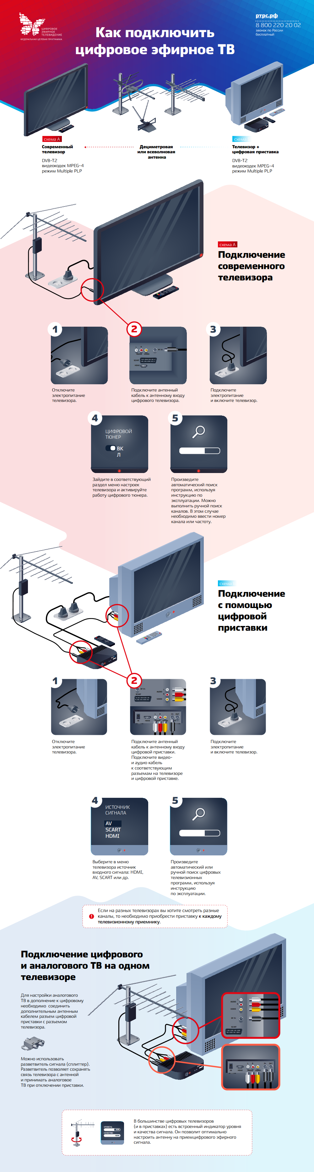

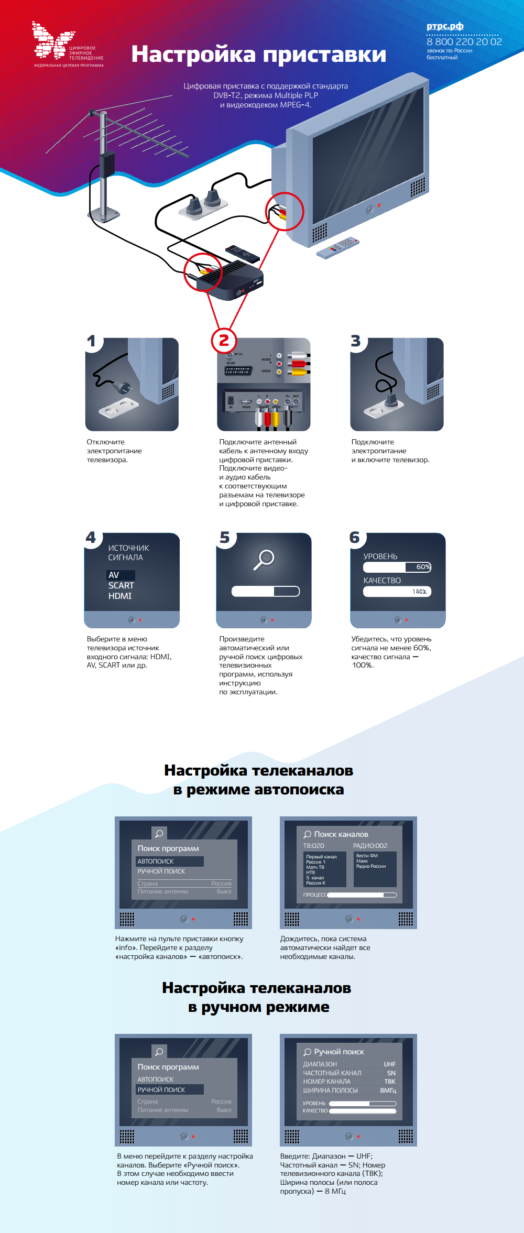

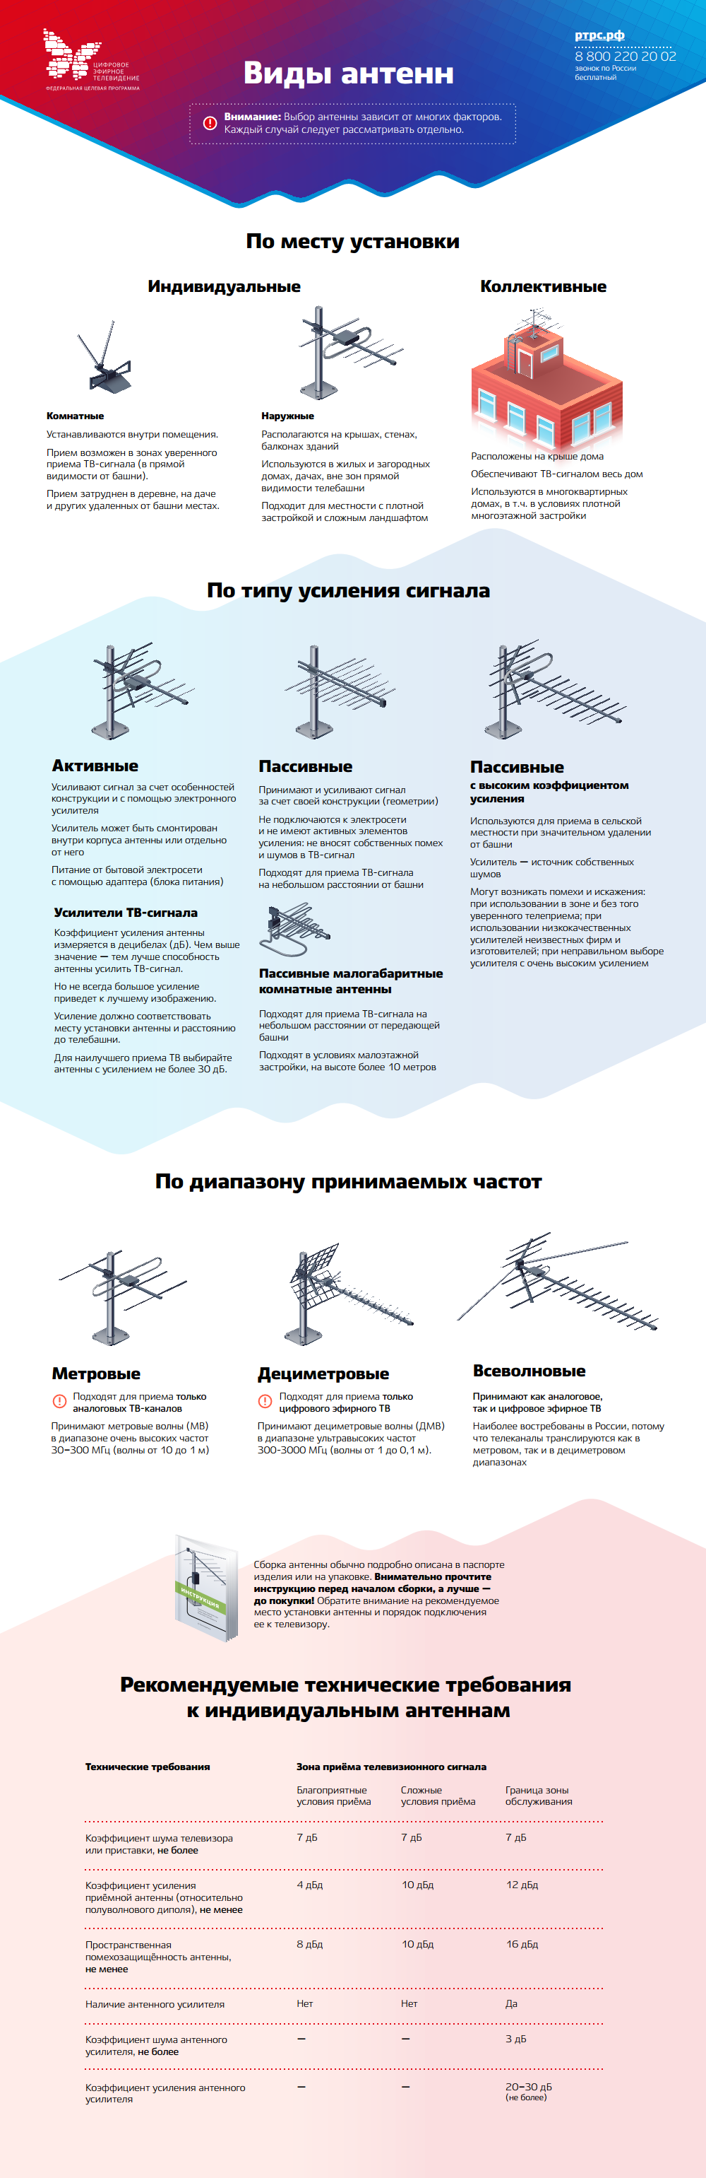

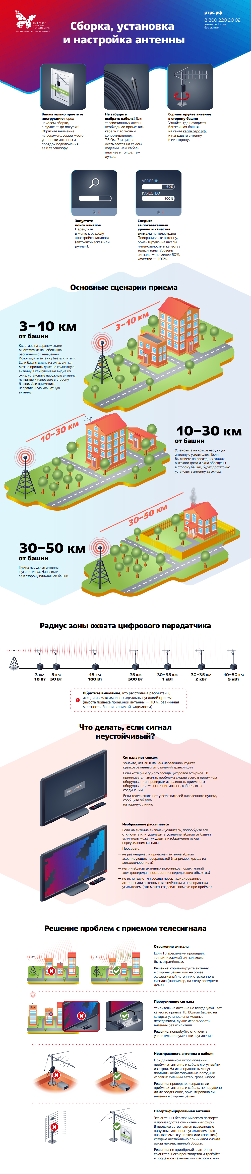

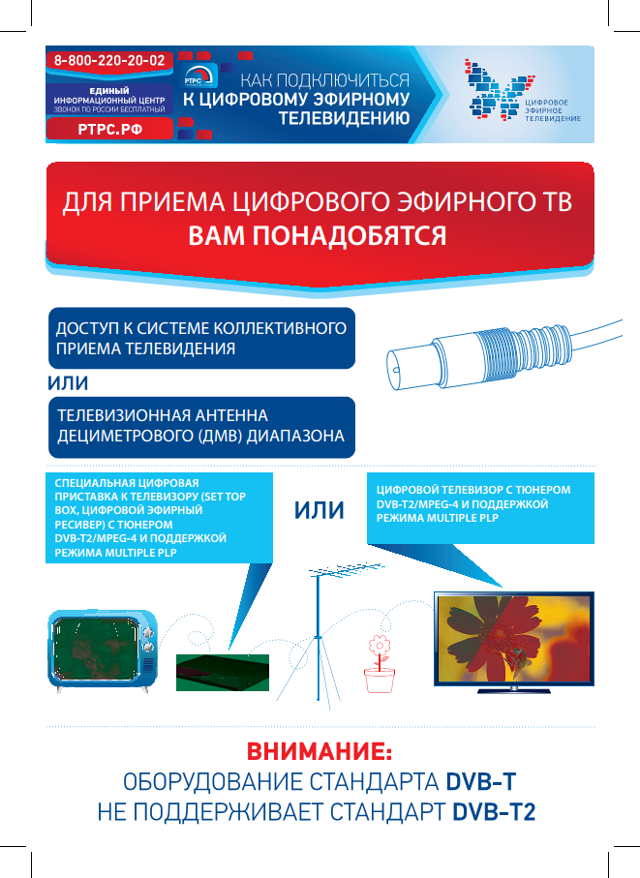

Учредитель: администрация Борисоглебского сельсовета
Убинского района Новосибирской области

